Практическая работа №4
Выполнено студентом группы 3ИСП11-44 Арчаковой Е.С.
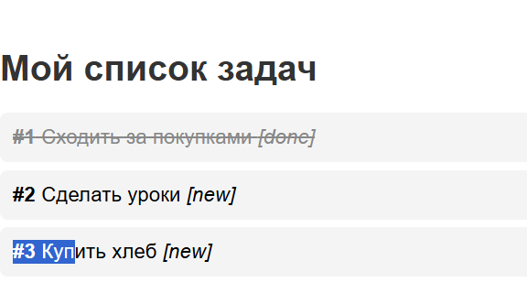

1. Зачем нужен шаблонизатор Jinja2, если можно вернуть HTML-строку из функции?
Потому что возвращать HTML прямо из Python-кода — это неудобно и непрактично. В методичке (раздел «Что такое шаблоны Jinja2 и зачем они нужны») перечислены три главные проблемы такого подхода:
HTML и Python-код перемешаны — читать и править такую «кашу» очень сложно.
Нельзя переиспользовать куски страницы (шапку, меню, подвал) — приходится копировать их в каждую строку.
Редактор не подсвечивает HTML-синтаксис внутри строки Python, что увеличивает количество ошибок.
Jinja2 решает эти проблемы: HTML живёт в отдельном файле, а Python-код только вставляет в него данные в нужные места. Это разделение ответственности делает код чище и удобнее для поддержки.

2. Чем {{ ... }} отличается от {% ... %} в Jinja2?
{{ ... }} — вывод значения. Внутри пишется переменная или выражение, результат которого нужно показать на странице. Например: {{ item.title }} выведет название задачи. Значение автоматически экранируется (защита от XSS).
{% ... %} — управляющая конструкция. Это команды для шаблонизатора: циклы ({% for %}), условия ({% if %}), и другие. Они не выводят текст напрямую, а управляют тем, что и как будет выведено.

3. Что делает render_template('index.html', items=rows)?
Эта функция делает две вещи (раздел «Что такое render_template»):
Находит файл templates/index.html.
Прогоняет его через Jinja2, подставляя переменные, переданные именованными аргументами. В данном случае items=rows означает, что в шаблоне будет доступна переменная items, значением которой станет список rows (результат fetchall()).
Возвращает готовую HTML-строку, которую Flask отправляет браузеру.

4. Почему при чтении данных не нужен conn.commit()?
Потому что SELECT не меняет данные. В разделе «Последовательность транзакций при чтении» прямо сказано:
«При чтении данных (SELECT) commit() не нужен — данные не меняются».
commit() — это команда «зафиксируй изменения на диске». Если изменений нет (вы только прочитали данные), фиксировать нечего. Соединение можно просто закрыть (conn.close()).

5. Что такое sqlite3.Row и почему item.title работает только с ним?
sqlite3.Row — это специальный «контейнер» для строки из базы данных, который позволяет обращаться к колонкам по имени, а не по индексу.
По умолчанию fetchall() возвращает список обычных кортежей: [('Купить хлеб', 'new')]. К ним можно обращаться только по индексу: row[0], row[1]. Это неудобно и легко ошибиться.
Если установить conn.row_factory = sqlite3.Row, строки становятся объектами, где можно писать row['title'] или row['status']. В шаблоне Jinja2 это работает как {{ item.title }}.
Почему item.title работает только с ним: потому что у обычного кортежа нет атрибута title. Когда Jinja2 пытается обратиться к item.title, а item — это кортеж, возникает ошибка UndefinedError (Шаг 7 в методичке). С sqlite3.Row такой проблемы нет, потому что у него есть доступ к колонкам по имени.

6. Куда Flask кладёт файлы шаблонов по умолчанию и можно ли это изменить?
По умолчанию Flask ищет шаблоны в папке templates/, которая должна лежать рядом с основным скриптом (app.py). В методичке (Шаг 2) сказано:
«Flask имеет соглашение об именах: HTML-файлы должны лежать в папке templates/ рядом с основным скриптом. Иначе Flask их не найдёт».
Можно ли изменить? Да, технически можно, но в методичке этого не описывается. По умолчанию используется именно templates, и если назвать папку иначе (html, views), Flask выдаст ошибку TemplateNotFound. Для изменения пути нужно передавать параметр template_folder при создании приложения: app = Flask(__name__, template_folder='my_templates'). Но в рамках курса это не требуется — используется стандартное соглашение.

7. Что выведет шаблон, если items — пустой список?
Шаблон выведет сообщение из ветки {% else %}.
Если items — пустой список ([]), условие {% if items %} ложно, и выполняется ветка {% else %}. Это проверяется в Шаге 6 методички: «Удали все задачи... Обнови страницу — увидишь „Список пуст. Добавь первую задачу!“».

